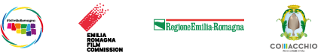
(aggiornamento del 4 giugno)

IMAGinACTION 2022
il festival internazionale del videoclip presenta in collaborazione con il
Comacchio Beach Festival

TRA 1 SETTIMANA IL GRANDE EVENTO
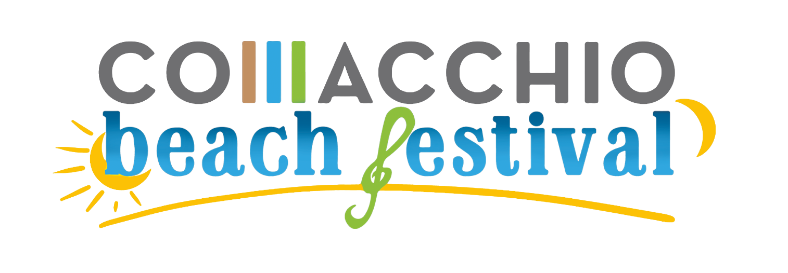

10 e 11 GIUGNO 2022
due giorni di musica e immagini per la sostenibilita’ targata Mab

Lungomare Porto Garibaldi- Comacchio
Nella biosfera Delta del Po

Ingresso gratuito

gli artisti ospiti saliranno sul palco per raccontarsi, come sempre accade ad
IMAGinACTION, in un dialogo intimo e di grande arricchimento culturale ed artistico

IL 10 GIUGNO MANUEL AGNELLI-CARMEN CONSOLI-WILLIE PEYOTE-ENRICO RUGGERI

L’11 GIUGNO TRA GLI ALTRI: ANASTASIO-CALIBRO 35-EUGENIO IN VIA DI GIOIA-M.E.R.L.O.T.-YUMAN

ed ancora

i video del progetto Mission Diversity in Anteprima Mondiale
e lo YOUNG IMAGinACTION AWARD

il 10 giugno conduce
PAOLO RUFFINI CON LE VOCI SOLE

alla guida dell’11 giugno
RADIO BRUNO con la speaker BARBARA PINOTTI
e uno speciale VJ set con LOPEZ DJ

Countdown per la nuova edizione di IMAGinACTION, il primo Festival Internazionale del videoclip musicale, che quest’anno propone l’intera nuova edizione nella biosfera delta del Po, in collaborazione con il Comacchio Beach Festival 2022.

L’evento si terra’ il 10 e 11 giugno, promosso e sostenuto dal Comune di Comacchio in collaborazione con la società Daimon Film e il supporto dell’Associazione Comacchio è Turismo, Visit Comacchio ( presieduta da Ted Tomasi) e De Stefani SPA.
Un evento di due giorni in cui i suoni e le immagini arriveranno al pubblico nella suggestiva location di Porto Garibaldi, dove sul palco saranno protagonisti i big della musica italiana e si presenteranno contenuti culturali e artistici nell’ottica di sviluppare, arricchire e promuovere lo sviluppo ambientale presente e futuro.

Si annuncia il cast completo: il 10 giugno Manuel Agnelli, Carmen Consoli, Willie Peyote, Enrico Ruggeri che salira’ sul palco con la sua band per uno speciale mini live. L’11 giugno Anastasio, Calibro 35, Eugenio in Via di Gioia, M.E.R.L.O.T., Yuman.

Nei due giorni ci sara’ anche la presentazione in Anteprima Mondiale dei 6 vincitori di Mission Diversity e lo Young IMAGinACTION Award che sara’ in collaborazione con BPER Banca.

IMAGinACTION è realizzato in collaborazione con FIMI, il contributo della Regione Emilia- Romagna, la compartecipazione di APT Servizi Emilia- Romagna, il supporto del MIBACT e il sostegno di BPER Banca e De Stefani SPA.

La serata del 10 giugno sara’ condotta da Paolo Ruffini con le Le Voci Sole, gruppo vocale al femminile composto da Claudia Campolongo, Beatrice Baldaccini, Mary Cadeddu, Arianna Bertelli, Beatrice Ferrantino.

Ad ingresso gratuito, sul lungomare di Porto Garibaldi si alterneranno contenuti artistici e culturali di grande spessore in due giorni in cui la internazionalità di IMAGinACTION e la spensieratezza e l’impegno ambientale del Comacchio Beach Festival renderanno l’evento tra i più attesi dell’estate italiana.

la serata dell’11 giugno, vedra’ protagonista uno storico partner del Comacchio Beach Festival, RADIO BRUNO. Radio Bruno è la radio ufficiale di IMAGinACTION al Comacchio Beach Festival 2022. Sabato 11 giugno il palco si trasformerà in uno studio radiofonico e Radio Bruno presenterà la serata con la speaker BARBARA PINOTTI che intervisterà gli artisti, con i loro video e le performance live. L’evento sarà ripreso dalle telecamere per la produzione di uno speciale che sarà trasmesso nelle settimane successive sui canali televisivi di Radio Bruno.
La serata si concluderà con uno speciale VJ set con LOPEZ DJ per far ballare il pubblico sulla spiaggia con le hit e i video delle canzoni che saranno protagonisti sui grandi schermi.

Inoltre, sarà l’occasione per degustare prodotti tipici del territorio, con food & beverage lungo Viale dei Mille a partire dal palco verso il centro città.

Un invito per tutti, occasione per un weekend tra mare, natura, relax, musica e video.
La direzione artistica dell’evento è affidata a Stefano Salvati

Segui IMAGinACTION su
www.imaginactionvideoclipfestival.com
www.facebook.com/imaginactionfestival
www.instagram.com/imaginactionvideoclipfestival

Segui il Comacchio Beach Festival su
www.facebook.com/ComacchioBeachFestivalal

 